**« ПолимерТара »**

|  |  |  |  |
| --- | --- | --- | --- |
|  | 603003 г. Нижний Новгород  ул. Исполкома д.3 - 94  тел./факс ( 831 ) 22-33-888  тел./факс ( 831 ) 22-33-359  моб. 8—904-390-7776 |  | Предприниматель Дубницкий С.Н. ИНН 526300031335  р/с 40802810600049892366 к/с 30101810400000000893  Нижегородский филиал ЗАО МКБ «Москомприватбанк» г.Нижний Новгород  БИК 042220893 КПП 526002001 ОГРН 1067711004360 |

**Коммерческое предложение**

Первичное и Вторичное сырьё высокого качества:

1. **ПЭ2НТ 11-9** полиэтилен низкого давленияпервичный ( экструзионный, трубный ) производство КазаньОргСинтез



Композиция полиэтилена низкого давления бимодального типа (так называемый полиэтилен **ПЭ100**) марки ПЭ2НТ11-9 предназначена для производства труб, напорных и соединительных деталей для хозяйственно-питьевого холодного водоснабжения. Особенность данного полимера обеспечивается его бимодальной молекулярной структурой, которая дает  высокие прочностные характеристики трубам, изготовленных из него.

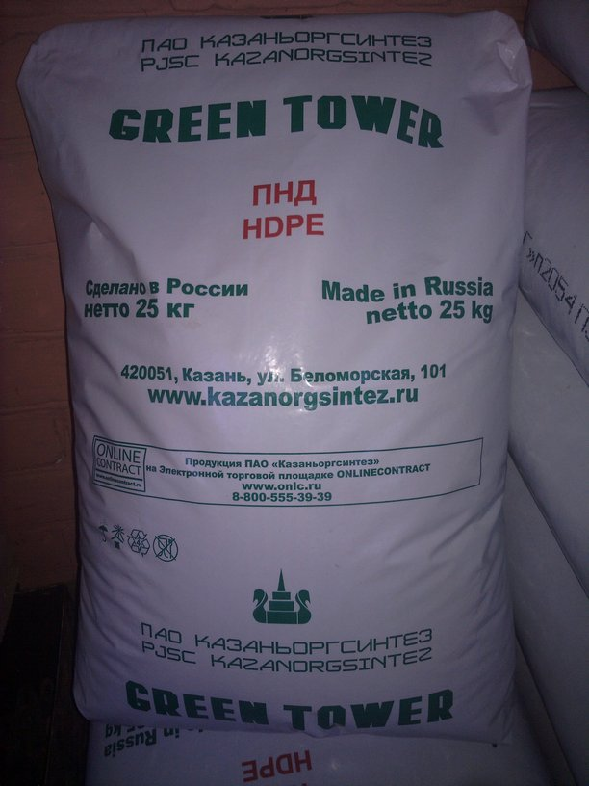

Кроме того, использование полиэтилена ПЭ 100 марки ПЭ2НТ11-9  позволяет увеличить производительность переработки в среднем на 25%.

Изделия из этого материала имеют существенно более высокую стойкость к растрескиванию -  стойкость к распространению трещин возрастает в 10 раз.

Высокие механико-физические характеристики ведут к большей прочности изделий и их долговечности, позволяют за счет возможного уменьшения толщины стенок труб (по сравнению с ПЭ 80) на треть снизить расход материала.

Марка сырья: **ПЭ2НТ 11-9** ( экструзионный, трубный ) производство КазаньОргСинтез

Цвет: чёрный

Цена : 95р.00 при наличной форме оплаты по факту со склада в Н.Новгороде, от 1 мешка ( 25кг ) со склада в Н.Новгороде.

103р.20 в т.ч.НДС по безналичной форме оплаты со склада в Н.Новгороде, от 1 мешка ( 25кг ) со склада в Н.Новгороде.

99р.60 в т.ч.НДС по безналичной форме оплаты со склада в г.Казань, от 1 машины ( Еврофура 20т ) со склада в г. Казань

Форма оплаты: любая

В наличии имеется

Место нахождения: склад г.Н.Новгород

Условия поставки: самовывоз со склада продавца в Н.Новгороде или в г.Казань с завода **КазаньОргСинтез**, или произведём доставку сырья арендованной машиной за счёт Покупателя.

**ТЕХНИЧЕСКИЕ ХАРАКТЕРИСТИКИ ПНД ПЭ2НТ11-9**

**ТУ 2243-174-00203335-2007**

|  |  |
| --- | --- |
| **Наименование показателей** | **Норма** |
| Плотность, кг/м3 при 20°  при 23° | 956-962  954-960 |
| Показатель текучести расплава при 190° С, г/10 мин :  - при нагрузке 49 Н (5 кгс)  - при нагрузке 212 Н (21,6 кгс) | 0,1  5-7 |
| Разброс показателя текучести расплава в пределах партии, %, не более | ±10 |
| Предел текучести при растяжении, МПа, (кгс/см2), не менее | 21 |
| Относительное удлинение при разрыве, %, не менее | 500 |
| Массовая доля технического углерода (сажи), % | 2,0-2,5 |
| Тип распределения технического углерода (сажи) | I-II |
| Термостабильность при 200° С, мин, не менее | 20 |
| Массовая доля летучих веществ, мг/кг, не более | 350 |
| Стойкость к медленному распространению трещин при 80° С и начальном напряжении в стенке трубы 4,6 МПа, (на трубах d110 с SDR11 или d160 мм с SDR11)  ч, не менее | 165  500 (факультатаивно) |
| Запах и привкус водных вытяжек, балл, не выше | 1 |
| Стойкость к газовым составляющим при 80° С и начальном напряжении в стенке трубы 2 МПа, (на трубах d32 с SDR11), ч, не менее | 20 |
| Стойкость к быстрому распространению трещин при 0° С при максимальном рабочем давлении трубопровода более 0,4 МПа  -маломасштабный метод для на трубах d110 с SDR11, критическое давление рс Мпа, не менее | МОР/2,4-0,072 |
| Стойкость при постоянном внутреннем давлении при 20° С  на трубах d32 мм с SDR11 при начальном напряжении, ч, не менее  12,4 МПа  11,6 МПа | 100  2500 |
| Массовая доля гранул, %, не более:  Размером менее 2 мм  Свыше 5 до 8 мм | 1  1 |
| Гигиенические показатели:  -запах водной вытяжки, балл, не более  -привкус водной вытяжки, балл  Количество миграций веществ в водной вытяжке:  -формальдегида, мг/л, не более  -спирты, мг/л  Растворителей:  -ацетальдегид, мг/л, не более  -этилацетат, мг/л, не более | 1  Не допускается    0,100  От 0,100 до 0,500    0,200  0,100 |

**ПЭНД-Га (**  **ПЭ 100 ) -** полиэтилен низкого давления вторично гранулированный

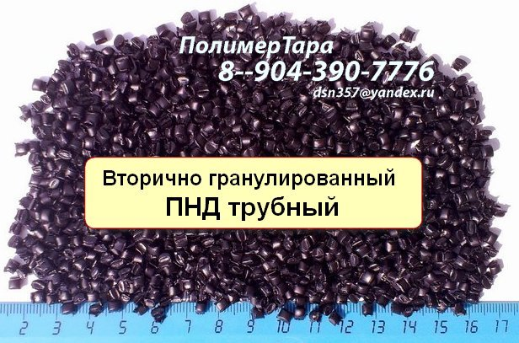

(экструзионный, трубный )

производство КазаньОргСинтез.



Исходное сырьё: обрезки труб, брак производства марок ПЭ2НТ11-9 чёрн. и

ПЭ2НТ 285Д натур.

Документ качества Сертификат завода **КазаньОргСинтез**

Цвет: чёрный

Цена : 72р.60 в т.ч.НДС по безналичной форме оплаты при заказе от 10тонн – с

доставкой на ваш склад в г.Н.Новгород + 50км

69р.60 в т.ч.НДС при самостоятельном получении с завода

КазаньОргСинтез

Форма оплаты: любая

Место нахождения: склад г.Н.Новгород, г.Казань

Условия поставки: самовывоз со склада продавца в Н.Новгороде или в г.Казань с завода **КазаньОргСинтез**, или произведём доставку сырья арендованной машиной за счёт Покупателя.

1. **ПЭНД-Да -**  полиэтилен низкого давлениявторичный ( экструзионный, трубный ) производство **КазаньОргСинтез** в соответствии с ТУ 2298-193-00203335-2009 .

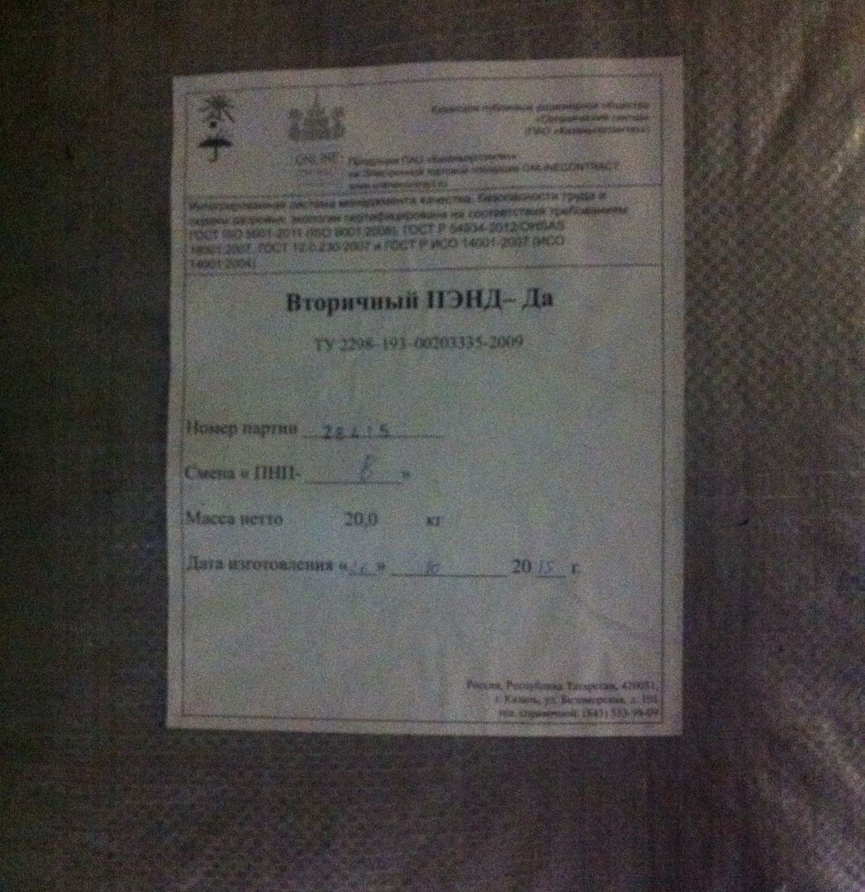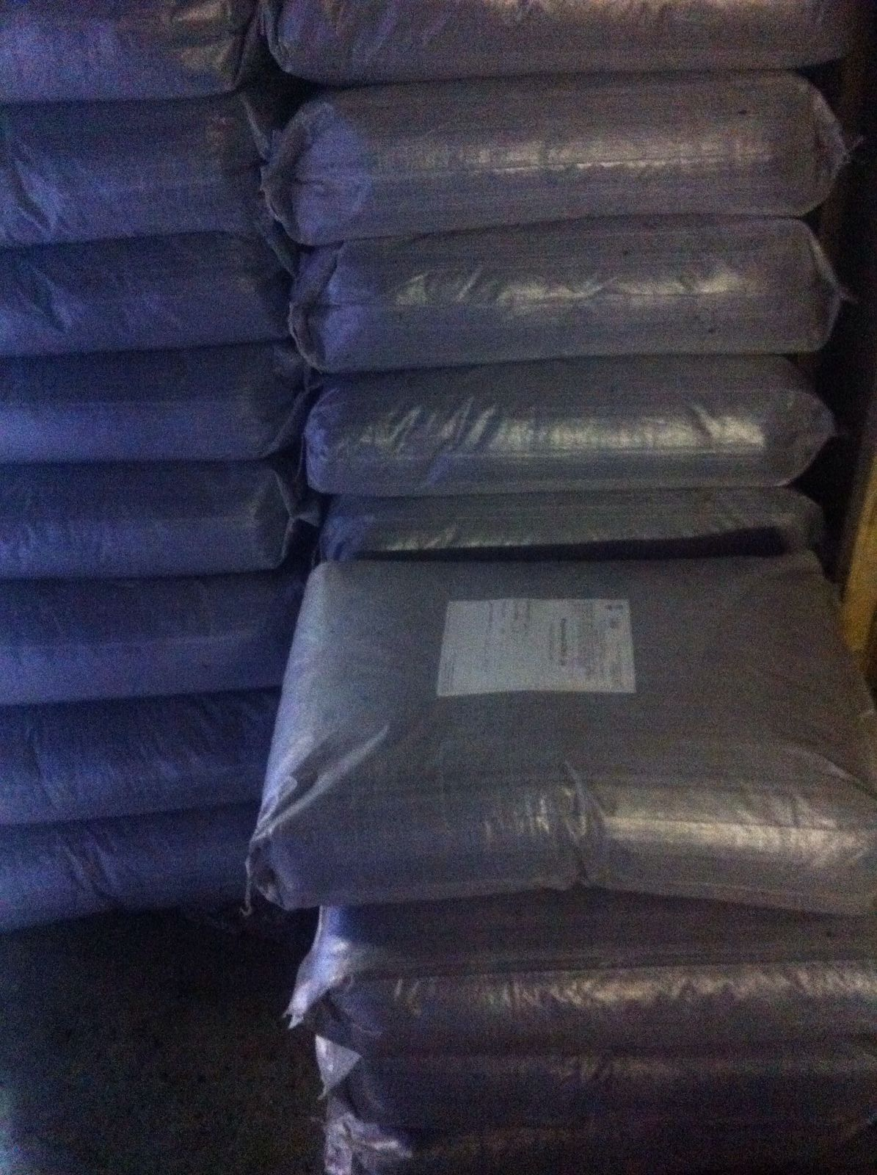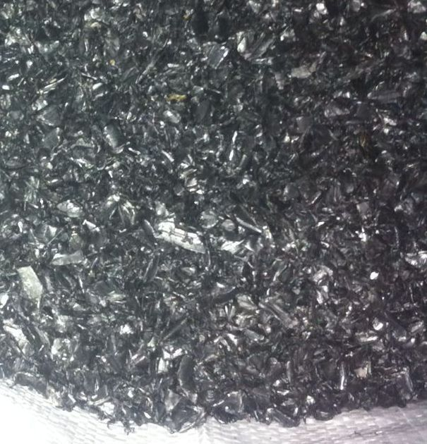

брак ПЭ2НТ11-9 чёрный

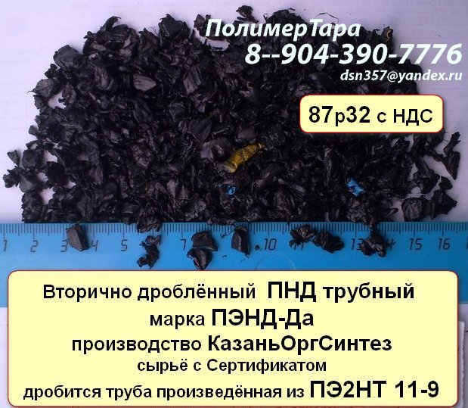

Исходное сырьё: дробятся трубы марки **ПЭ-100** - это высоконапорная труба изготовленная из экструзионного полиэтилена низкого давления марки **ПЭ2НТ11-9** производства КазаньОргСинтез. Трубы белого и чёрного цвета дробятся отдельно, их разделяют по партиям, но может в одной партии встретиться часть мешков белого и часть мешков чёрного цвета дроблённого ПНД ( это исключение из правил).

По сути это есть брак от ПЭ2НТ 11-9 в дробленом виде.

Документ качества Сертификат завода **КазаньОргСинтез**

ПТР по практике 0,1 - 0,2 г/10мин, при нагрузке 49Н ( 5кгс ),

Сертификат к каждой партии сырья прилагается.

Цвет: чёрный, крайне редко встречается белый

Количество: постоянное производство, согласовывается по каждой партии

Качество ПНД марки ПЭНД-Да произведен заводом **КазаньОргСинтез** согласно

ТУ 2298-193-00203335-2009

Цена : 78р.00 в т.ч.НДС по безналичной форме оплаты при заказе от 10тонн – с

доставкой на ваш склад в г.Н.Новгород + 50км

75р.60 в т.ч.НДС при самостоятельном получении с завода

КазаньОргСинтез

Форма оплаты: любая

Место нахождения: склад г.Н.Новгород, г.Казань

Условия поставки: самовывоз со склада продавца в Н.Новгороде или в г.Казань с завода **КазаньОргСинтез**, или произведём доставку сырья арендованной машиной за счёт Покупателя.

1. **ПЭНД-Д -**  полиэтилен низкого давлениявторичный ( экструзионный, трубный ) производство **КазаньОргСинтез** в соответствии с ТУ 2298-193-00203335-2009.

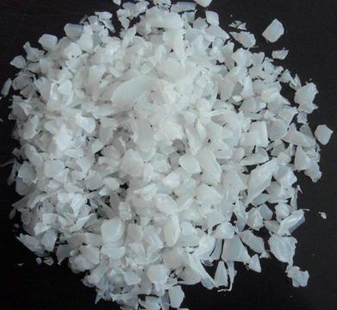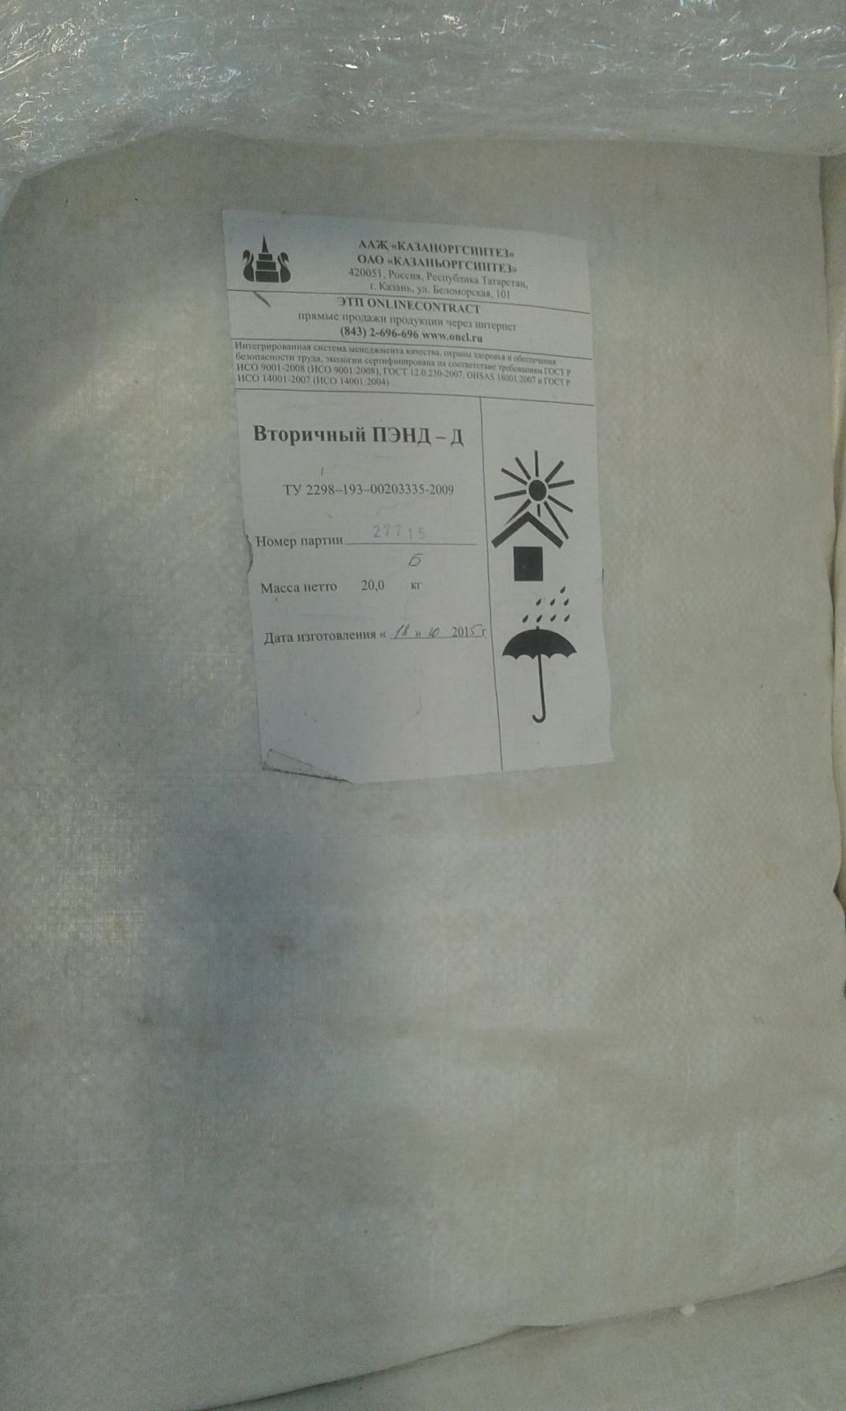

брак ПЭ2НТ11-285Д белый в дробленом виде

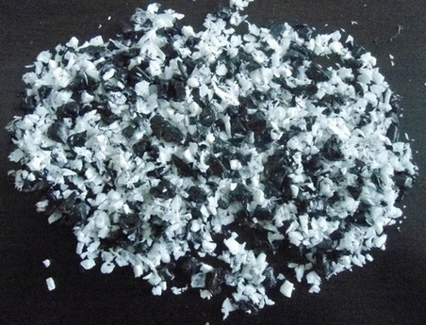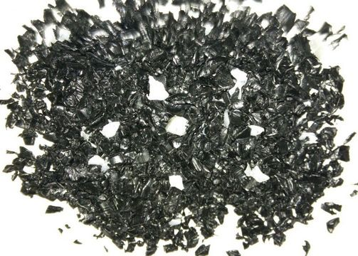

Исходное сырьё: пусковой брак ( глыбы ) ПНД трубных марок ПЭ2НТ11-9 чёрный и ПЭ2НТ11-285Д белый

Марка сырья: экструзионные марки полиэтилена низкого давления производства КазаньОргСинтез ( такие как – **ПЭ2НТ11-9 чёрный**, **ПЭ2НТ11-285** и **ПЭ2НТ11-285Д белый )**

По сути - это пусковой брак сырья трубных марок, в дроблённом виде.

Документ качества Сертификат завода **КазаньОргСинтез**

ПТР по практике 0,1 - 0,3 г/10мин, при нагрузке 49Н ( 5кгс ),

Сертификат к каждой партии сырья прилагается..

Цвет: чёрный, белый, смесь цветов чёрного и белого

Количество: постоянное производство, согласовывается по каждой партии

Качество ПНД марки ПЭНД-Да произведен заводом **КазаньОргСинтез** согласно

ТУ 2298-193-00203335-2009

Цена : 78р.00 в т.ч.НДС по безналичной форме оплаты при заказе от 10тонн – с

доставкой на ваш склад в г.Н.Новгород + 50км

75р.60 в т.ч.НДС при самостоятельном получении с завода

КазаньОргСинтез

Форма оплаты: любая

Место нахождения: склад г.Н.Новгород, г.Казань

Условия поставки: самовывоз со склада продавца в Н.Новгороде или в г.Казань с завода **КазаньОргСинтез**, или произведём доставку сырья арендованной машиной за счёт Покупателя.

1. **ПЭНД–А6** порошок ( экструзионный, трубный ) , производство **КазаньОргСинтез** в соответствии с ТУ 2298-193-00203335-99 .

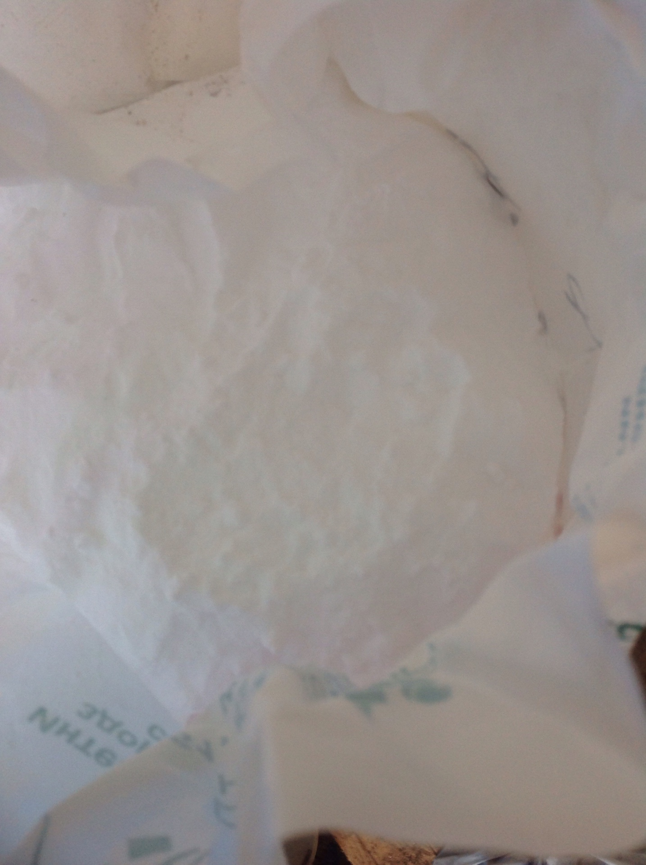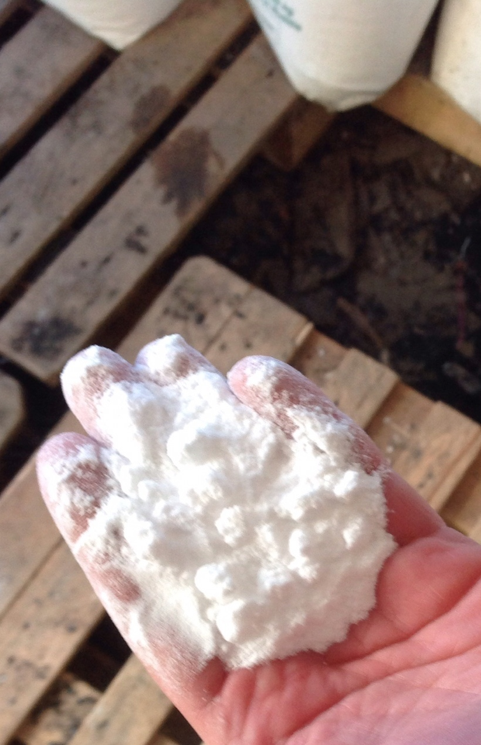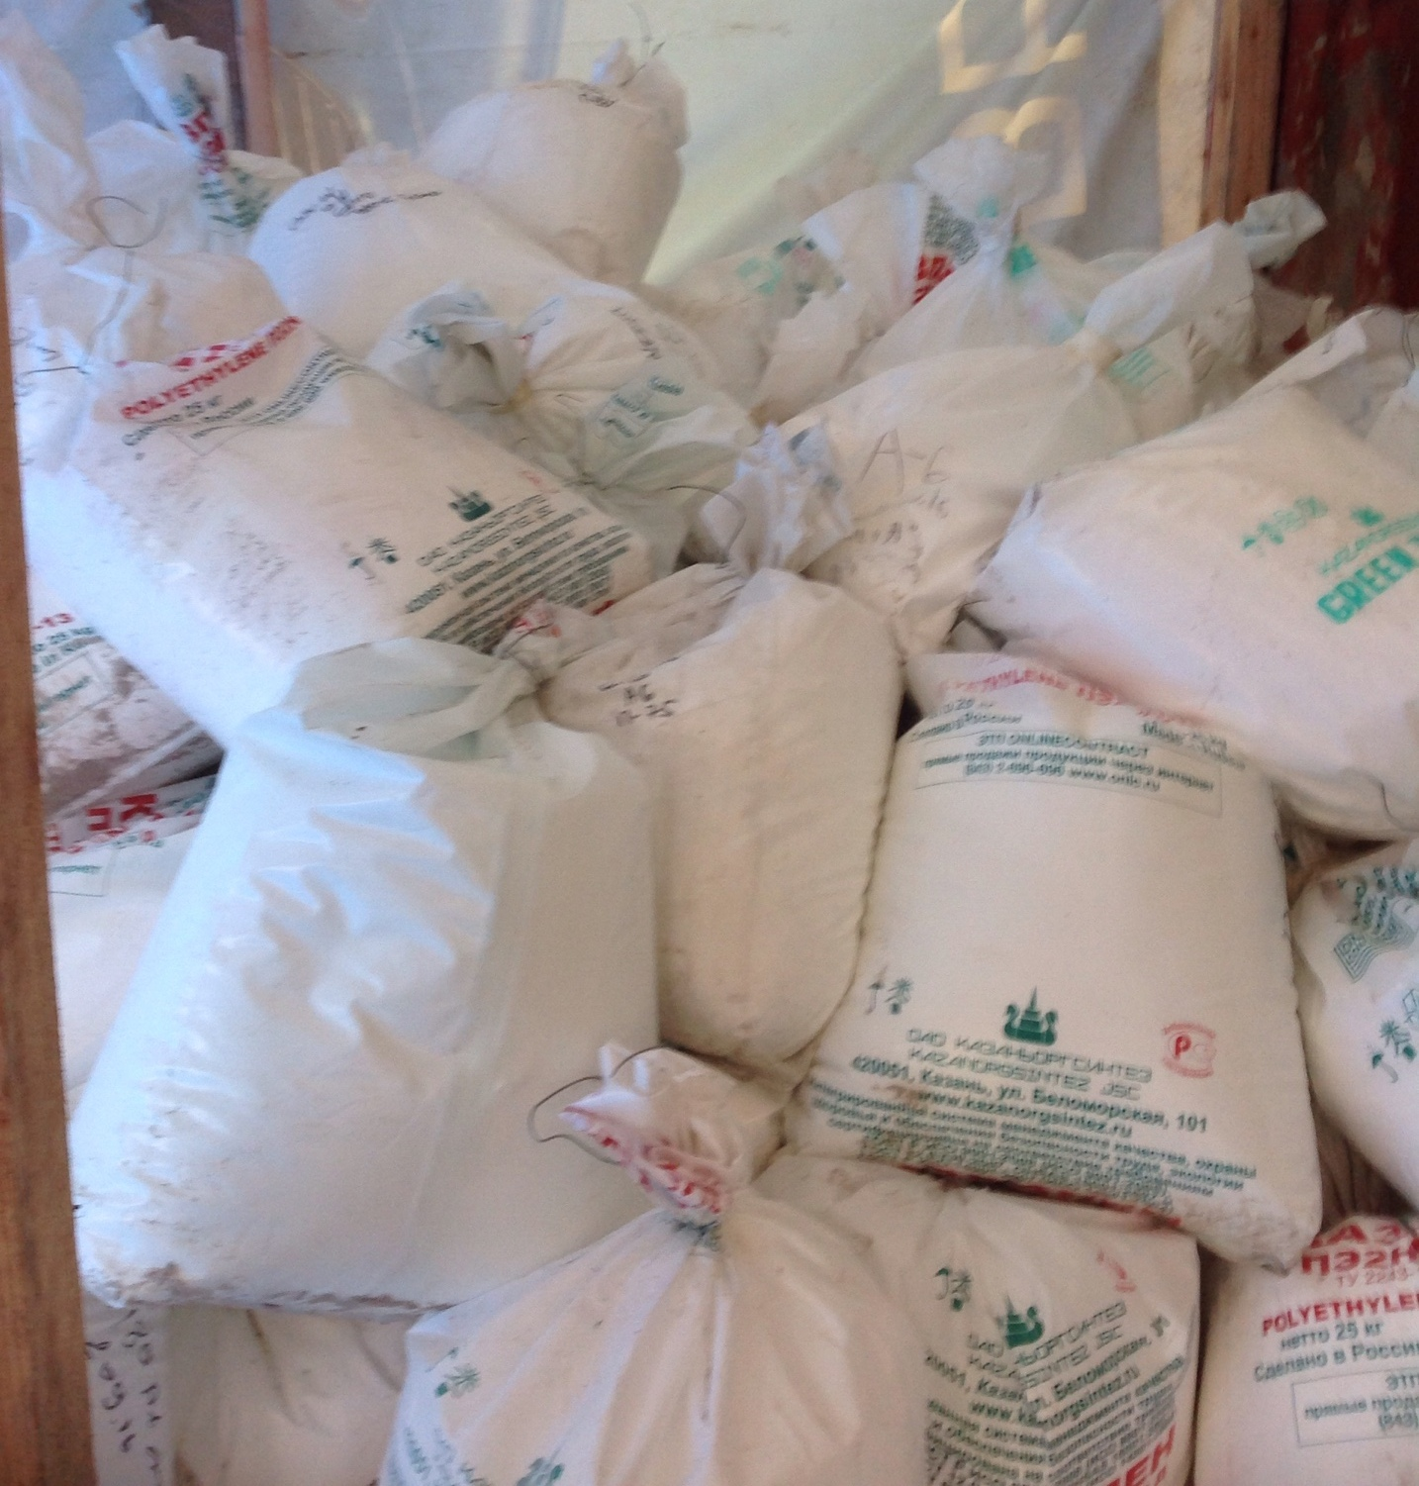

Исходное сырьё: чистка бункеров, ПНД различных марок

Документ качества Сертификат завода **КазаньОргСинтез**

Цвет: белый

Цена : ___р.__ в т.ч.НДС по безналичной форме оплаты при заказе от 10тонн – с

доставкой на ваш склад в г.Н.Новгород + 50км

___р.__ в т.ч.НДС при самостоятельном получении с завода

КазаньОргСинтез

Форма оплаты: любая

Место нахождения: склад г.Н.Новгород, г.Казань

Условия поставки: самовывоз со склада продавца в Н.Новгороде или в г.Казань с завода **КазаньОргСинтез**, или произведём доставку сырья арендованной машиной за ваш счёт

Примечание : в 2020г. завод "КазаньОргСинтез" не продаёт, сам гранулирует.

1. **ПНД** вторичный гранулированный( экструзионный )

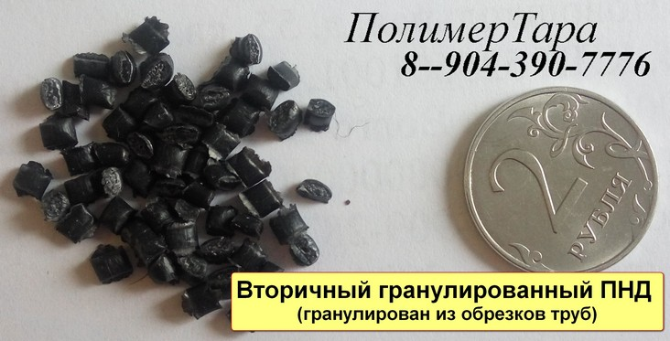

Исходное сырьё: обрезки труб разные

Цвет: чёрный

Цена : 70 р/кг нал.

75 р.60к./кг, в т.ч.НДС по безналичной форме оплаты

Форма оплаты: любая

Место нахождения: склад г.Н.Новгород

Условия поставки: самовывоз со склада продавца, или произведём доставку на арендованной машине за счёт Покупателя.

1. **ПНД** вторичный дроблённый( экструзионный, трубный )

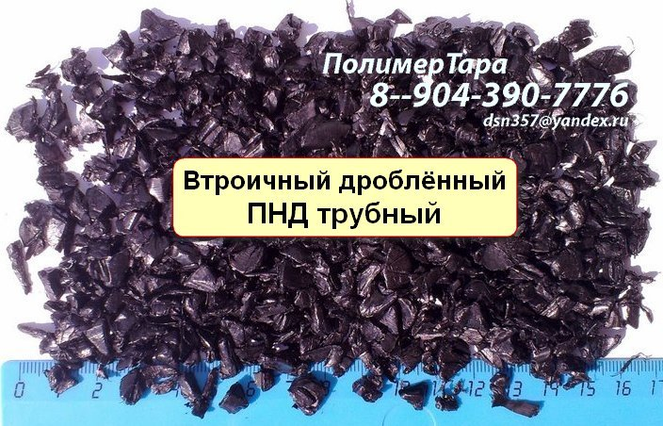

Исходное сырьё: обрезки труб разные

Цвет: чёрный

Цена : ___ р/кг нал.

___ р.___ р/кг, в т.ч.НДС по безналичной форме оплаты

Форма оплаты: любая

**Место нахождения: склад г.Н**.Новгород

Условия поставки: самовывоз со склада продавца, или произведём доставку сырья с вашей оплатой транспортных услуг арендованной машине

Цены актуальны на июнь 2019г., далее наличие и цены необходимо уточнять.

Надеемся на взаимовыгодное сотрудничество, по всем интересующим вопросам звоните по ---

[dsn357@yandex.ru](mailto:dsn357@yandex.ru)

Конт. тел./факс (831) 223-38-88

**+7 904-390-7776**

С уважением

директор ООО "ПолимерТара" Дубницкий Сергей Николаевич